**MINISTERIO DE EDUCACIÓN AUDITORIA INTERNA CUA No.:107730**

**MINISTERIO DE EDUCACIÓN ACTIVIDADES ADMINISTRATIVAS**

**Auditoría Administrativa de primer seguimiento a las recomendaciones de Contraloría General de Cuentas, en el informe de Auditoría de Cumplimiento con Seguridad Limitada del 01 de enero de 2019 al 30 de junio de 2020, Construcción del Instituto Tecnológico de Amatitlán.**

**GUATEMALA, MARZO DE 2021**

**INDICE**

INTRODUCCION 1

OBJETIVOS 1

ALCANCE DE LA ACTIVIDAD 1

RESULTADOS DE LA ACTIVIDAD 1

ANEXOS 3



# INTRODUCCION

De conformidad con el nombramiento de auditoría 107730-1-2021, de fecha 03 de marzo de 2021, fui nombrado para realizar auditoría administrativa de primer seguimiento a las recomendaciones emitidas por la Contraloría General de Cuentas, en el informe de la auditoría de cumplimiento con seguridad limitada, por el período del 01 de enero de 2019 al 30 de junio de 2020, en la Dirección de Planificación Educativa -DIPLAN-.

**OBJETIVOS GENERAL**

Realizar primer seguimiento a las recomendaciones emitidas por la Contraloría General de Cuentas.

**ESPECIFICOS**

Verificar si existen recomendaciones implementadas, en proceso o incumplidas.

# ALCANCE DE LA ACTIVIDAD

Se efectuó auditoría administrativa de primer seguimiento a las recomendaciones emitidas por la Contraloría General de Cuentas, en el informe de la auditoría de cumplimiento con seguridad limitada, por el período del 01 de enero de 2019 al 30 de junio de 2020, en la Dirección de Planificación Educativa -DIPLAN-.

# RESULTADOS DE LA ACTIVIDAD

El resultado del trabajo se resume a continuación:

**RECOMENDACION IMPLEMENTADA**

De conformidad con el análisis efectuado a los comentarios y documentos presentados descritos en el formulario seguimiento a recomendaciones, se estableció que la recomendación al hallazgo relacionado con el cumplimiento a leyes y regulaciones aplicables: No. 1. “Incumplimiento en el plazo para enviar copia de la primer adenda del contrato a la Contraloría General de Cuentas”; se encuentra implementada, debido a que la señora Ministra de Educación giró instrucciones por escrito al Director en funciones de la -DIPLAN- y éste a su vez al Coordinador Administrativo Financiero, para que en lo sucesivo trasladen oportunamente cualquier ampliación, modificación, incumplimiento, rescisión o

terminación anticipada, resolución o nulidad de los contratos administrativos, a la Unidad de Digitalización y Resguardo de Contratos de la Contraloría General de Cuentas. (Ver anexo)

El beneficio y resultado de la implementación de la recomendación, propicia asegurar el cumplimiento de los requisitos legales y formales de los controles internos, que facilitan la toma de decisiones y evitan posteriores sanciones pecunarias, por parte del ente fiscalizador.

HECTOR AUGUSTO LOPEZ ORTIZ

Auditor

MILDRED LORENA FUENTES DE LEON

Supervisor

MILDRED LORENA FUENTES DE LEON

Sub Director

JULIA VICTORIA MONZON PEREZ

Director

# ANEXOS

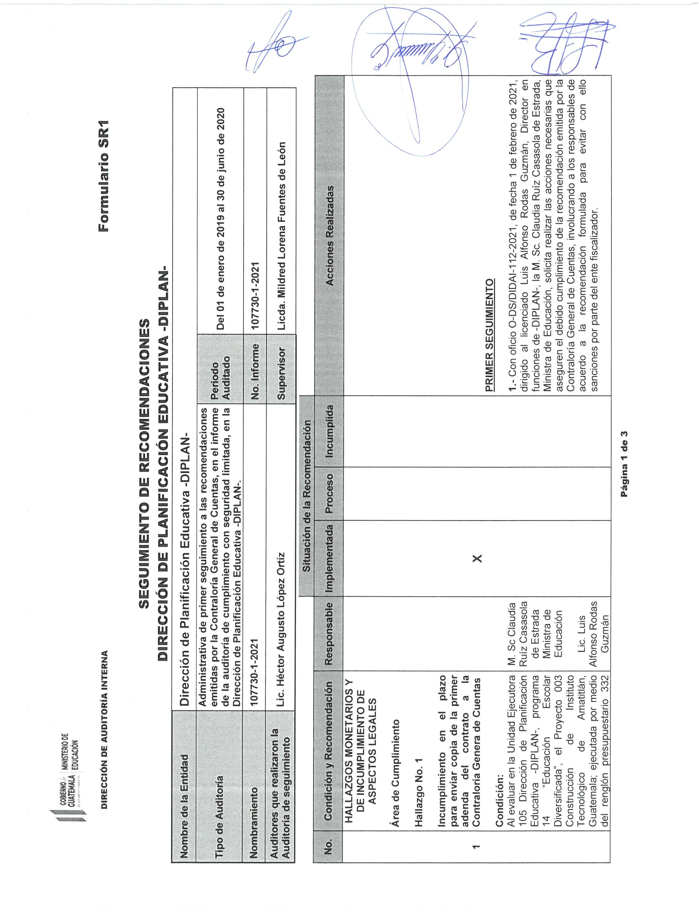Formulario SR1

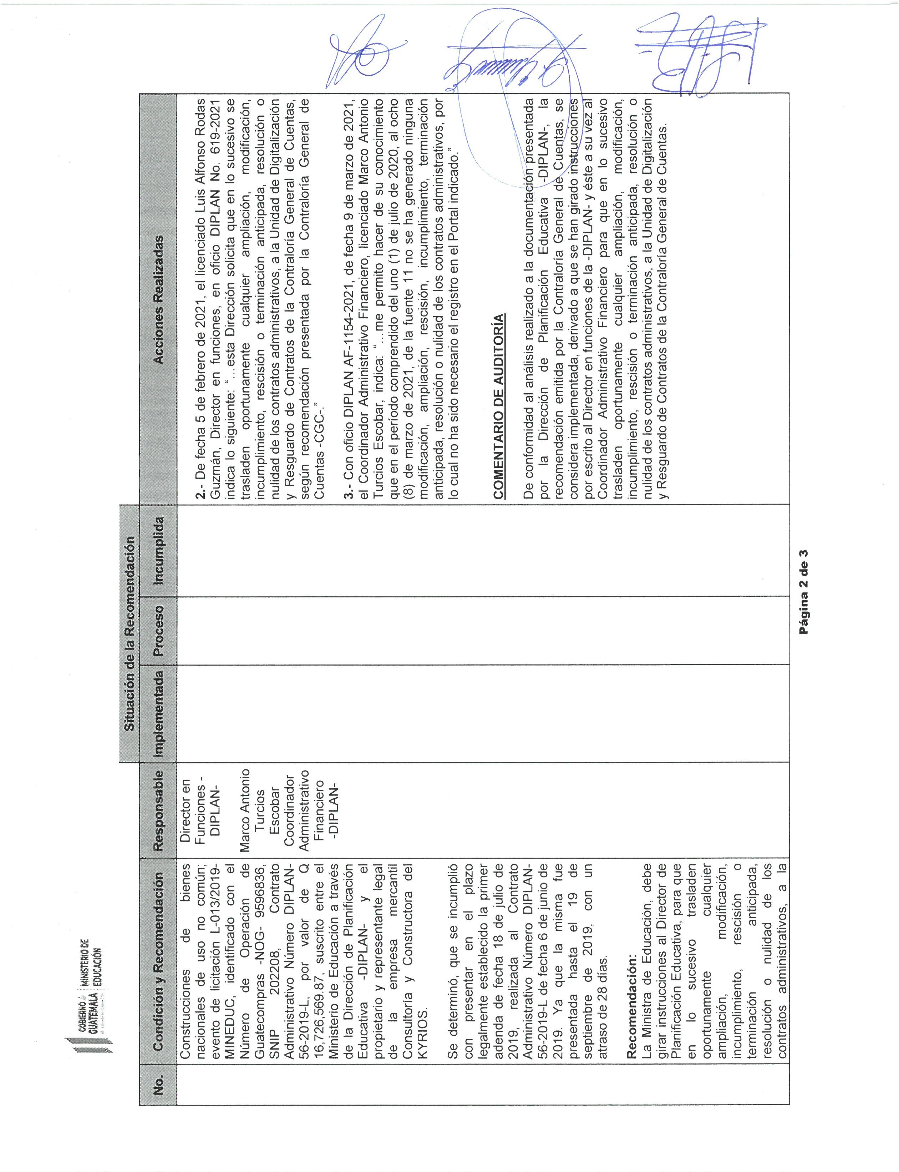2/3

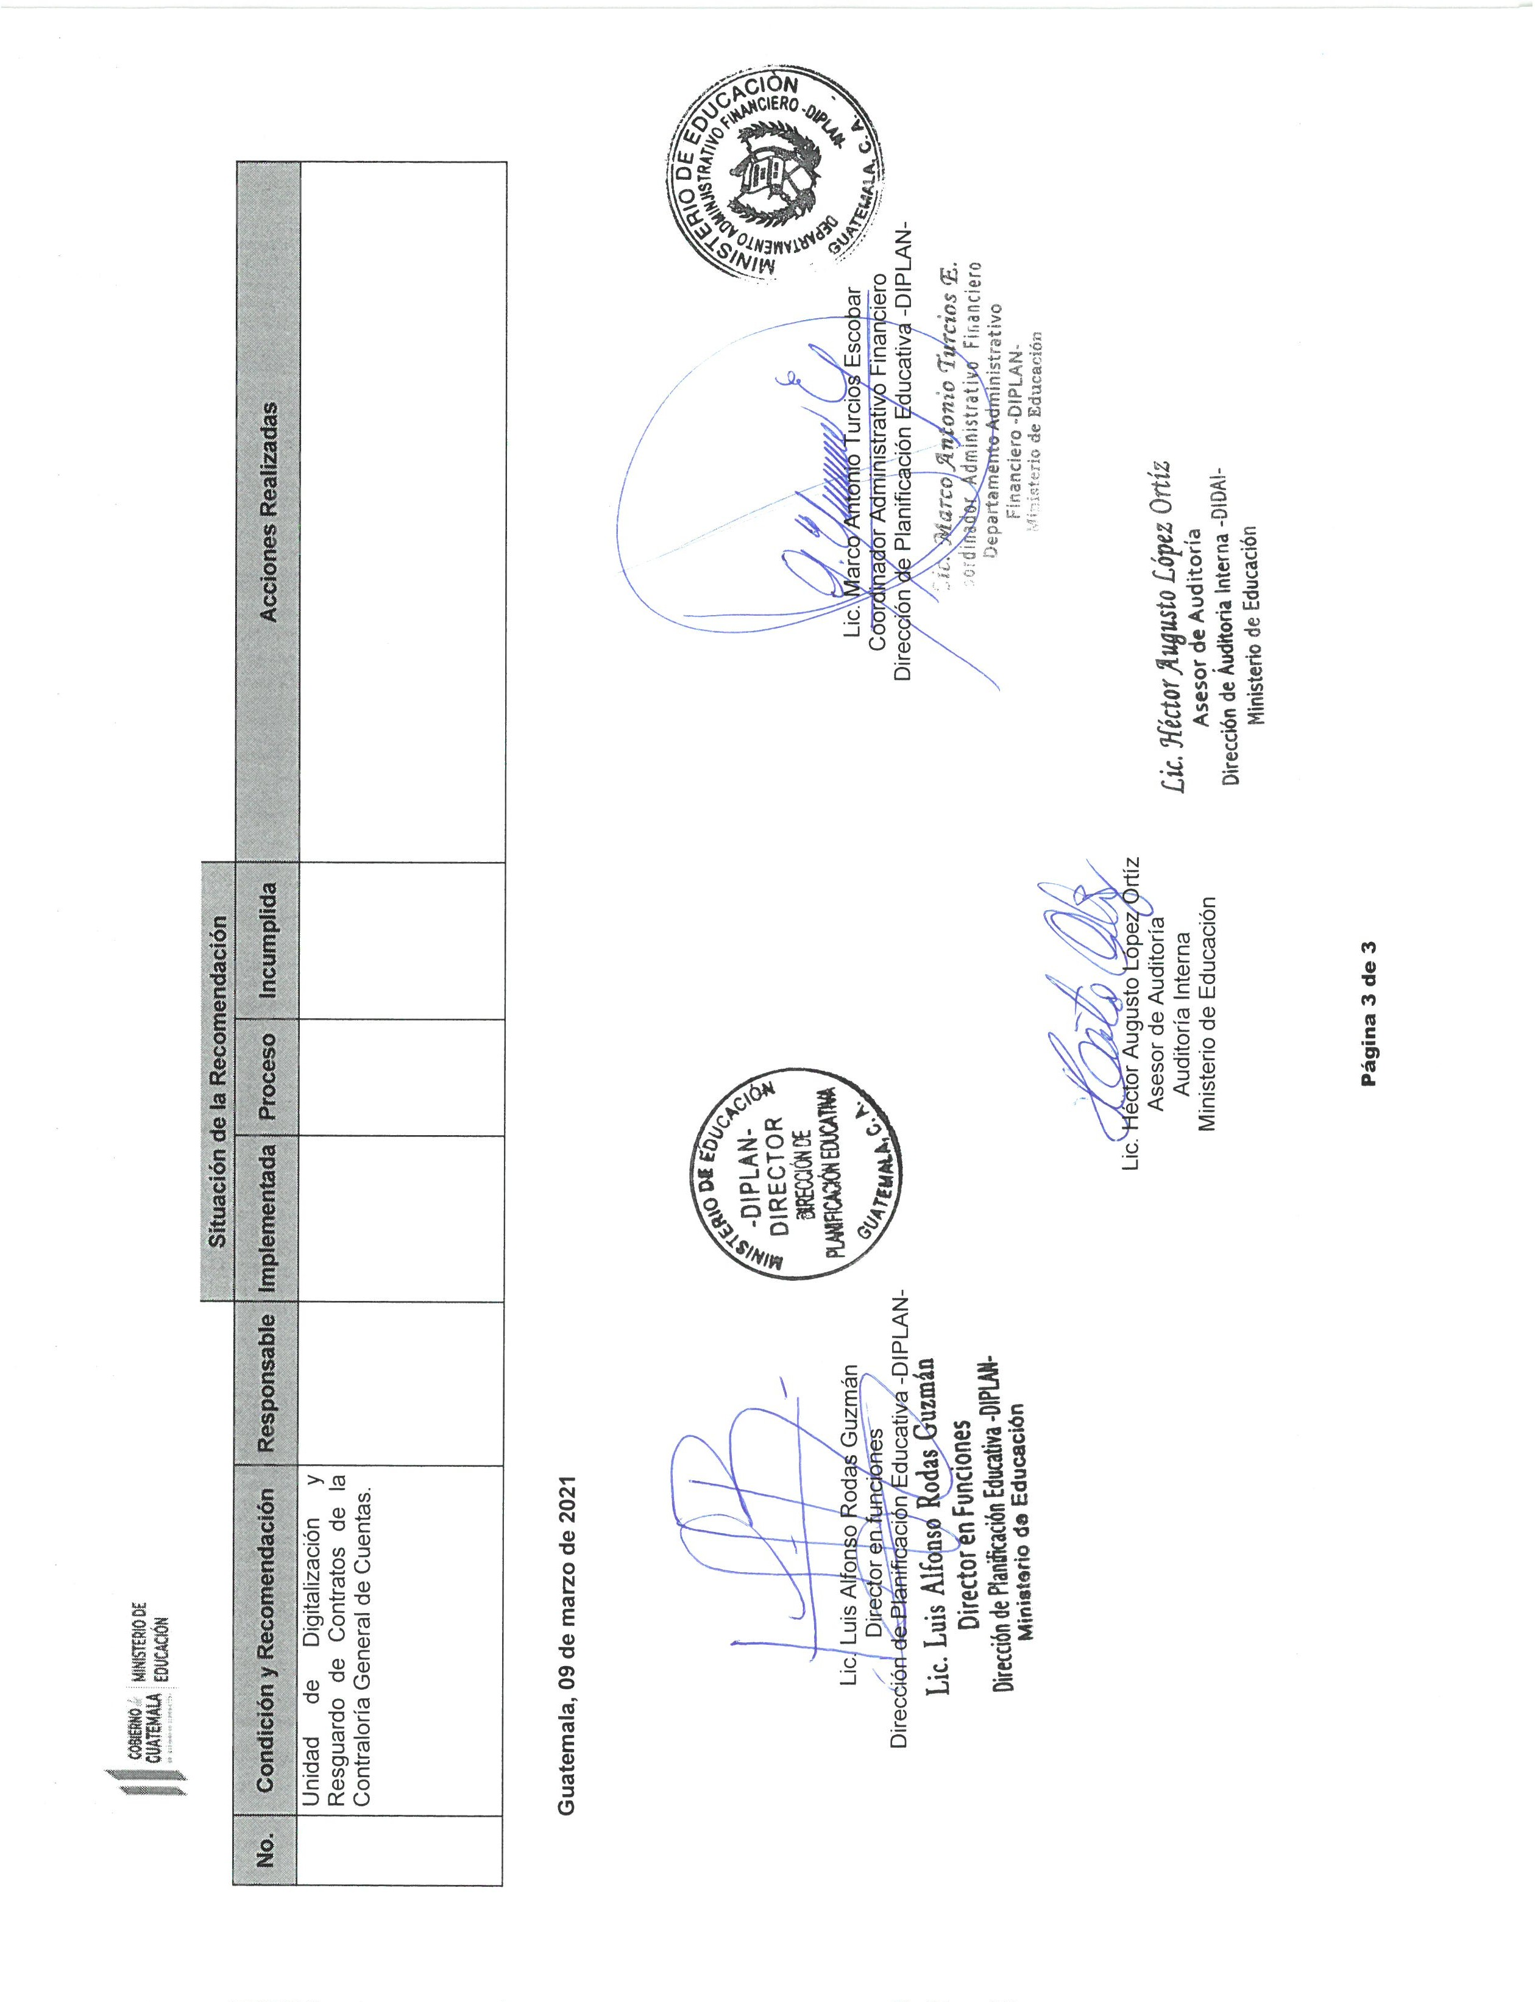3/3